
Родителям на заметку.

Подготовила :воспитатель Рожнова Лариса Алексеевна

Нарушение поведенческих реакций.
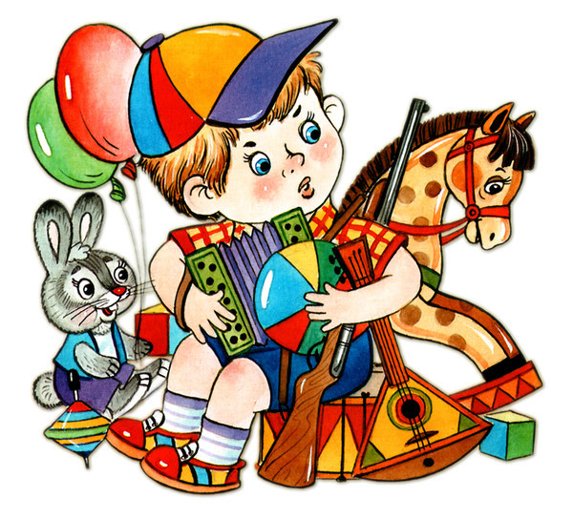
Нормальное поведение ребенка характеризуется его активным, эмоционально-положительным отношением к окружающему. Ребенок живо интересуется всем, что происходит вокруг, охотно вступает в общение со взрослыми, с увлечением играет самостоятельно или с другими детьми, спокойно выполняет требования взрослых. Но иногда бывает поведение неадекватно.

Формы неадекватного поведения.
Поведение ребенка можно считать неадекватным в том случае, когда ребенок часто и необоснованно находится в отрицательном эмоциональном состоянии и его реакции препятствуют оптимальному удовлетворению его собственных органических и психологических потребностей, либо мешает нормальной жизни окружающихдетей и взрослых.
К неадекватным реакциям относятся:

Упрямство, т.е. отказ подчиниться обоснованным требованиям взрослых. Например, ребенок категорически отказывается идти есть или спать, хотя голоден и хочет спать и т.д.

Капризы, проявляющиеся в том, что ребеноквыражает какое-либо желание, а при попытке его удовлетворить от него отказывается.

Отказ от контактов со взрослым, когда никакие попытки вовлечь ребенка в разговор, вызвать к себе положительное отношение не имеют успеха.

Немотивированный плач, возникающий у ребенка от самой незначительной причины.

Отказ от контактов с другими детьми, когда ребенок стремится быть отдельно от детей. Играет только один, в стороне от них, плачет, когда к нему подходят дети, отворачивается от них.

Двигательная расторможенность- ребенок очень подвижен, не может сосредоточиться на какой-либо игре, быстро переходит от одного предмета к другому, не способен к устойчивому вниманию на занятиях и в игре, мешает другим играть.
Причины неадекватного поведения.
- Ребенок может унаследовать от родителей предрасположенность к слабому или возбудимому типу нервной деятельности, а значит, ее неустойчивость, приводящую к нервности.

- Врожденное предрасположение к нервности, которое возникает у плода до рождения под влиянием неблагоприятных условий внутриутробного развития.

- Очень рано,с первых месяцев жизни, начинают сказываться и социальные причины.

- Уже в возрасте 1 года возможны проявления последствий неправильного воспитания.
Помните: чем раньше попытаться избавить ребенка от проявлений неадекватного поведения, тем более успешны будут результаты. Необходимо посоветоваться с воспитателем и врачом, выяснить, каково состояние здоровья ребенка,совместно разработать единые требования в детском саду и дома, во время капризов постараться не идти на поводу у ребенка, разговаривать с ним спокойно, настаивая на своей позиции, не поощряйте неправомерные требования.

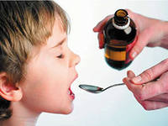
Подумаем вместе.
….Мальчик был простужен и кашлял, мама вызвала врача. Врач назначил лекарство от кашля. Через 2 месяца ребенок снова стал кашлять, и мать снова дала ему тоже самое лекарство, не посоветовавшись с врачом. Сначала лекарство немного помогло, а потом кашель значительно усилился. Вновь вызванный врач установил- у ребенка не простуда, а коклюш. Это можно было выявить еще неделю назад, если бы мама своевременно обратилась к медикам...
Это лишь единственный случай, который произошел от беспечности родителей. А задумайтесь, как часто мы с вами завышаем мнение о себе и своих знаниях в медицине. И когда, вроде бы здоровый, ребенок вновь и вновь заболевает, мы начинаем искать причину не в себе, а во всевозможных других причинах: это и детский сад, и «некачественные» лекарства, и многие другие причины. Всегда ли мы с вами знаем, что так отважно, без назначения врача, кладем в рот себе и своему ребенку?
Золотые правила самолечения.

- Самостоятельно назначать лекарства детям- исключительно опасное дело.
- Самолечение недопустимо для беременных и кормящих матерей.
- Чем старше человек, тем более осторожно он должен подходить к самолечению.
- Не берите на себя ненужную ответственность- не давайте советов соседям и сослуживцам,как лечить то или иное заболевание.
- Если вы легко внушаемый человек, самолечение не для вас.
- Если в течение трех дней самолечения не наступает улучшения, тем более, если симптомы усугубляются, немедленно прекращайте экспериментировать и поспешите на прием к врачу.
- Не забудьте рассказать врачу о проведенном лечении.
- Принимайте лишь один препарат. Учтите: препараты влияют друг на друга самым неожиданным образом.
- Всегда применяте только хорошо проверенный препарат, проявляйте особую бдительность при появлении широко рекламируемых препаратов. Как правило, они дороги и не выполняют обещанного в рекламе.
- Никогда не экспериментируйте с лекарствами, оставшимися в домашней аптечке, выписанными не для вас.
Помните- чудодейственных лекарств не бывает!

Правила общения с ребенком.

Как дать ребенку почувствовать себя значимым!
- Общение на равных( уровень глаз).
- Попросить ребенка вас чему-нибудь научить.
- Спрашивать у детей совета.
- Интересоваться планами ребенка и учитывать их.
- Спрашивать у ребенка его вещь и стучаться к нему в комнату.
- Просить помощи в чем-либо. После этого не критиковать.
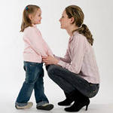
- Давать посильные поручения с заведомым успехом.
- Одобрение в целом.
- Поддержка в трудной ситуации.
- Не сюсюкать с ребенком.
- Встречать как лучшего друга и провожать.
- Позволяйте детям делать ошибки и встречаться с их последствиями.
- 100%-ное внимание 15 минут каждый день.
- Концентрируйте внимание не на ошибке, а на том, как выйти из сложной ситуации.
- Телесный контакт 2-3 раза в день, как минимум.

Что нам мешает слышать ребенка?
- Приказы, команды.отрицающие чувства.
- Предупреждения, предостережения, угрозы.
- Мораль,нравоучения, проповеди.
- Советы и готовые решения.
- Доказательства и нотации.
- Критика, выговоры и обвинения.
- Оценочная похвала.
- Обзывания и высмеивания.
- Догадки и интерпретация.
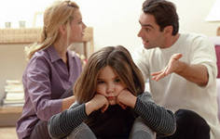
- Выспрашивания и расследования.
- Сочувстчие на словах, уговоры.
- Отшучивание, уход от разговора.

